**METADATOS DE CAPA**

| **NOMBRE DE LA CAPA** |
| --- |
| “CORRIENTE DE AGUA” |

| **VISTA GENERAL** |
| --- |
|  |

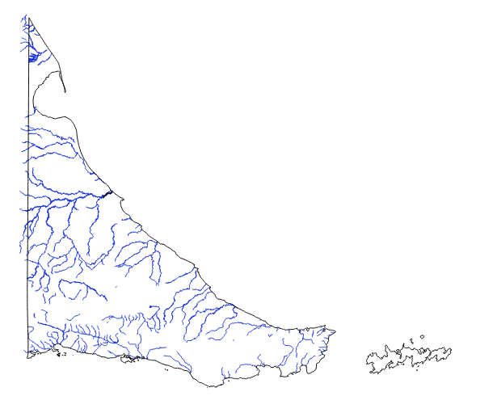

| **CATEGORÍA SEGÚN EL CATÁLOGO DE OBJETOS GEOGRÁFICOS DE LA IDETDF** |
| --- |
| HIDROGRAFÍA Y OCEANOGRAFÍA / AGUAS CONTINENTALES |

| **RESUMEN** |
| --- |
| Flujo natural de agua que sigue los desniveles del terreno, siendo arreico o desembocando en otra corriente de agua, en un espejo de agua o en el mar. |

| **CRÉDITOS** |
| --- |
| Recursos Hídricos - Secretaría de Ambiente de la Provincia de Tierra del Fuego AeIAS. |

| **LIMITACIONES DE USO** |
| --- |
| Libre uso de la información, cumpliendo con la cita adecuada del Instituto Geográfico Nacional. |

| **METADATOS** |
| --- |
| **Temas o categorías del recurso:** Hidrografía y Oceanografía  **Tipo de contenido:** Datos que se pueden descargar y consultar  **Título:** Corriente de Agua  **Fecha de creación:** 01-10-2023  **Formatos de presentación:** Shapefile  **Título de colección:** Aguas Continentales |

| **CONTACTO DE CITACIÓN** |
| --- |
| **Parte responsable:** Dirección General de Recursos Hídricos.  **Nombre de la organización:** Dirección General de Recursos Hídricos - Secretaría de Ambiente de la Provincia de Tierra del Fuego AeIAS  **Rol del contacto:** Director |

| **INFORMACIÓN DEL CONTACTO** |
| --- |
| **Tipo:** Postal  **Punto de entrega:**  **Ciudad:**  **País:** AR  **Dirección de correo electrónico:** |

| **EXTENSIÓN GEOGRÁFICA** |
| --- |
| Longitud oeste -74.000000  Longitud este -25.000000  Latitud norte -21.781135  Latitud sur -90.000000  2525060.88640, 2647091.90090 - 4963621.04305, 4322667.32140 |

| **PUNTO DE CONTACTO DE RECURSO** |
| --- |
| **Nombre de la persona:** Recursos Hídricos  **Nombre de la organización:** Recursos Hídricos - Secretaría de Ambiente de la Provincia de Tierra del Fuego AeIAS  **Rol del contacto:** punto de contacto  **Dirección:**  **Tipo:** Postal  **Punto de entrega:**  **Ciudad:**  **País:** AR  **Dirección de correo electrónico:** |

| **MANTENIMIENTO DEL RECURSO** |
| --- |
| **Frecuencia de actualización:** Periódicamente  **Nombre de la persona:** Recursos Hídricos  **Nombre de la organización:** Recursos Hídricos - Secretaría de Ambiente de la Provincia de Tierra del Fuego AeIAS  **Rol del contacto:** Punto de contacto  **Dirección tipo:** Postal  **Punto de entrega:**  **Ciudad:**  **País:** AR  **Dirección de correo electrónico:** |

| **RESTRICCIONES DE RECURSO** |
| --- |
| Libre uso de la información, cumpliendo con la cita adecuada del Instituto Geográfico Nacional |

| **REFERENCIA ESPACIAL** |
| --- |
| POSGAR 2007 / Argentina 2 (5344) |

| **CONTACTO DE LOS METADATOS** |
| --- |
| **Contacto de Metadatos**  **Nombre de la persona:** IDETDF  **Nombre de la organización:** IDETDF  **Rol del contacto:** Punto de contacto  **Información de contacto**  **Dirección:**  **Tipo:** Postal  **Punto de entrega:**  **Ciudad:**  **País:** AR  **Dirección de correo electrónico:** |

| **MANTENIMIENTO DE METADATOS** |
| --- |
| **Frecuencia de actualización:** Según necesidad  **Contacto de mantenimiento**  **Nombre de la persona:** IDETDF  **Nombre de la organización:** IDETDF  **Rol del contacto:** Director  **Información de contacto**  **Dirección:**  **Tipo:** postal  **Punto de entrega:**  **Ciudad:**  **País:** AR  **Dirección de correo electrónico:** |